Este diálogo con Becky Guttin fue esclarecedor de su papel en las artes y en una comunidad que inicia con su familia –una familia de artistas-. La práctica del arte como modo de vida tiene sus retos y también sus recompensas. El arte de Becky Guttin recupera con gran fuerza la estética de objetos de uso común –como un pequeño metate, una mazorca o la silueta sobria de una casa que, en su sencillez, lucen monumentales.
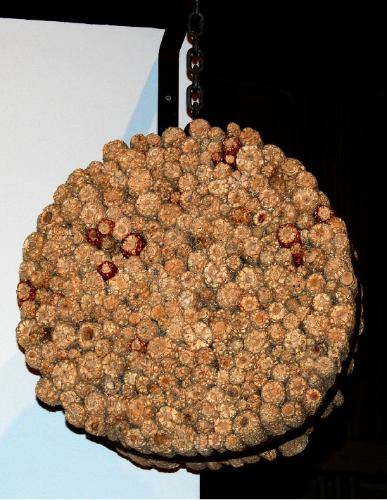
BECKY GUTTIN: ELOCUENCIA MONUMENTAL
Por María Dolores Bolívar
Nacida en México, Becky Guttin creció en la ciudad de México. Vino a vivir a San Diego, California, en 1999, con su familia. Hija del pintor Rafael Mareyna –Fallo- es también madre de Ori, (quien proyecta en su nombre el mensaje casi cabalístico que Becky parece asignar a su vida/arte: ¡Mi luz!) de Ben, quien estudió artes visuales en NYU [La universidad de Nueva York] y cursa una maestría en San Francisco y de Ariela quien se graduó de fotógrafa.
El éxito internacional de Guttin es consecuencia lógica del tiempo que dedica a imaginar y diseñar sus esculturas a gran escala. Sus piezas monumentales se localizan hoy en Acapulco, Guerrero, Pachuca, la ciudad de México-, Estados Unidos –San Diego, Chicago-, Corea, Italia, Francia, India, Luxemburgo e Israel. Sus temas y contenidos hallan su fuente en los materiales y marcas ambientales que definen los lugares a los que Becky es convidada a modificar con su arte. Una casa, las voces de la comunidad expresadas en una caligrafía, una gigantesca cabeza de maíz o un diminuto metate.
Guttin trabaja en su estudio de Miramar, San Diego; la versatilidad es una característica de su carrera en las artes. Las instalaciones, las esculturas, los dibujos, la joyería y las piezas a gran escala la mantienen ocupada, sin descanso.
Durante el breve diálogo que sostuvimos el pasado diciembre ella describió entusiasta su última comisión, un anfiteatro que pronto será construido en el corazón de Jerusalén, Israel. “Son cuatro años desde que se inició este proyecto.”
UNA MIRADA A LA VIDA DEL ARTISTA
Mi meta al realizar esta entrevista era asomarme en la vida de una artista de relevancia local e internacional. La elegí a ella pues me pareció que era un buen modelo. Becky había presentado su obra en una conferencia a la que asistí en mayo pasado, en el instituto Salk de La Jolla, California. Su trabajo monumental, en exhibición en muchas partes del mundo, me llevó a investigar más. Luego fui testigo de cómo Guttin se robó la escena en la muestra del Centro Cultural la Raza, El maíz es nuestra vida -Corn Through an Artistic Lens- con sus metates, en miniatura, sus impresiones en papel hecho a mano o un foto mural. Me propuse averiguar cuánto tiempo invierte Becky en su aventura creativa y qué obtiene a cambio de su esfuerzo. Pude darme cuenta de que, pequeñas o grandes, sus piezas mostraban fuerza y elocuencia.
(MB) – ¿Que es el arte para ti? ¿Qué lugar le das en tu vida?
(BG) –El arte es mi vida. No puedo verme sin hacer lo que estoy haciendo. Es lo que me mueve todos los días. No lo puedo llamar trabajo, porque es más que eso. Estoy en esto sábados, domingos, mañanas, noches… En otros trabajos uno va, checa su tarjeta y al finalizar el día checa tarjeta de nuevo y el día de trabajo termina. El arte, en cambio, es mi forma de vida.
Hago también joyería. Cada joya es una pieza de arte. No porque sea pequeña es una pequeña obra de arte. Las piezas aunque diminutas pueden ser también monumentales. Tengo una pieza de joyería que es también la maqueta de una pieza monumental que está en Guerrero, México.
EL ARTE UNA CARRERA DIFÍCIL
(MB) – ¿Qué consejo darías al chico que quiere ser artista y que empieza en el arte…? Esto puede iniciar con tus propios hijos, o aquellos jóvenes que pretendan abrirse paso en el arte.
(BG) –Que lo piensen muy bien. Es un medio difícil e injusto a veces. En este campo mucho depende de los críticos o de los curadores. En otros trabajos, en una compañía por ejemplo, si desempeñas bien tu trabajo puedes ir a puestos más altos. Te repito, este es un medio difícil y hasta cruel.
Es un campo en donde te esperan muchas dificultades; en el que se requiere de mucha resistencia y de que seas muy consistente y trabajador. Muchos amigos colegas, de hace 25 o 30 años, hoy ya no son artistas. En este camino del arte se la vieron muy, muy difícil.
(MB) –Conocí a tu padre, Rafael Mareyna, él me habló de cómo dejó el arte cuando tuvo que mantener a su familia. ¿Eso te influye, de alguna manera?
(BG) –No tenía idea de que habías hablado de esto con mi papá pero él es un buen ejemplo de lo que trato de decir. De más joven, él dejó su carrera artística y tuvo que trabajar por nosotros, por su familia. Tan pronto como se retiró de su trabajo, lo invite a pintar en mi estudio. Después de tres años puso su propio taller, en donde trabaja todos los días. Somos vecinos.
“LO QUE ERES ES LO QUE HACE QUE HAGAS LO QUE HACES”
(MB) – ¿Te consideras una artista mexicana o americana? ¿Te ves a ti misma como parte de un arte bicultural, binacional, o de eso que define a San Diego como una ciudad fronteriza?
(BG) –No me gustan las etiquetas, sin embargo yo puedo colgarme varias. Soy mexicana, americana, judía y mujer. Cuando me invitan a otros países me ponen ya sea la bandera de EEUU o la de México, dependiendo de los organizadores o del curador. Yo preferiría que no me pusieran banderas, pero al parecer al público espectador le interesa saber la procedencia de los artistas cuando estamos trabajando en sitios públicos y esto es de entenderse. Aunque, claro, quien soy yo se ve proyectado en mi trabajo.
(MB) – ¿Qué papel desempeña la comunidad en tu arte?
(BG) ¬–Lo que eres es lo que hace que hagas lo que haces –parece un trabalenguas.
Lo que tú eres influye de manera directa en lo que haces.
ECOLOGISTA, ABSTRACTA, NEO WHATEVER…
(MB) – ¿Perteneces a una escuela o grupo en el medio artístico?
(BG) –No me identifico con ninguna escuela. Eso se lo dejo a los críticos.
(MB) – ¿Hay algún artista al que consideres tu modelo o que se te hubiera presentado alguna vez como el camino a seguir?
(BG) –No que quisiera ser como ellos o que los considere como modelos… Más bien puedo decir que admiro y respeto el trabajo de Dani Karavan, de Serra [Richard Serra]. Me gusta muchísimo la obra de Brancusi [Constantin Brancusi], entre otros.
JERUSALÉN
(MB) – ¿Cómo empiezas tus proyectos, cómo eliges tus materiales?
(BG) – ¡No hay reglas! Dependiendo de la invitación empiezo con una idea de lo que podré diseñar y lograr. Casi siempre me dan los materiales (madera, fierro, piedra) así como las restricciones de medidas y el plazo en el cual finalizar la obra. Ahora estoy en proceso de echar a andar un proyecto enorme en Jerusalén. Me lo pidieron hace cuatro años. Preparé tres diferentes proyectos. Esto inició en 2006. ¡Hace cuatro años!
A los seis meses de trabajar estos proyectos estalló la guerra con Líbano. Un año después eligieron el proyecto número tres, el más grande, un anfiteatro. Ahora tenemos un sitio precioso, en el corazón de Jerusalén. A veces toma mucho tiempo encontrar el sitio adecuado para un proyecto; esto me sucedió con este proyecto.
CINCO OBRAS QUE RESCATAR
(MB) – ¿Si tuvieras que rescatar cinco obras de arte de una hecatombe, qué obras rescatarías?
(BG) –El Espacio Escultórico de la ciudad de México. Las pirámides de Egipto, Chichén Itzá, Tulúm, Uxmal, Las Cabezas Olmecas, Machu Pichu, La Muralla China… Cabe mencionar que hay obras de arte que no fueron construidas en un año o dos, sino que involucraron a generaciones de grandes matemáticos, artistas, científicos, obreros. Tal vez no se hayan concebido como obras de arte, pero ahí lo que hay es, sin duda alguna, ARTE.
©María Dolores Bolívar

